
О каждом из учителей школы № 13 можно сказать: «Это настоящий педагог». Согласитесь, это замечательно, если в одном коллективе собрались творческие, интересные люди! Но чтобы учитель стал личностью, необходим особый микроклимат, особые условия для творчества. А их может создать только директор. В нашей школе директор – это не должность, это высокое звание. В истории школы три удивительные личности, воплотившие в себе лучшие черты руководителя сложного организма, называемого школой.

* * *
Арефьева Александра Алексеевна. Высочайшее мастерство учителя истории сочеталось с талантом организатора. Самоотдача, высокая требовательность к себе и коллегам, учащимся, стремление создать школу с собственным почерком – вот главное, что отличало Александру Алексеевну.

* * *
Ей на смену пришла Просина Валентина Ивановна. И уже с первых дней тревога – каким будет новый директор – сменилась надеждами: школа уверенно пойдёт дальше. Мудрость Валентины Ивановны проявилась в том, что, изучив систему работы, особенности каждого учителя, традиции, она ни от чего не отказалась, школа продолжала работать в заданном ритме. В то же время, чутко улавливая требования к образованию в новых условиях, Валентина Ивановна вместе с коллективом, в котором видела основу своей деятельности, наметила пути дальнейшего развития школы. Чуткая, деликатная, она умела в каждом пробудить лучшие силы, готовность к саморазвитию.
И ещё одно бесценное качество: умела растить кадры. Именно под руководством Просиной В.И. стали завучами Петрова Л.Я., Ярыгина В.И., Громова А.В.

* * *
Путь от учителя иностранного языка до директора школы, Заслуженного учителя РФ, кавалера Ордена Почёта прошла Галина Михайловна Земскова – выпускница нашей школы. Это помогло ей уже с первых дней руководства школой наметить и на практике реализовать задуманное. О школе она знает всё. И главное убеждение Галины Михайловны – коллектив, настолько работоспособный, творческий, что не может быть ни минуты остановки! Только вперёд! Интересных планов и задумок много, а самое главное – директор верит в свой коллектив, в его возможности, как верят учителя администрации школы. А это значит – у школы есть будущее!

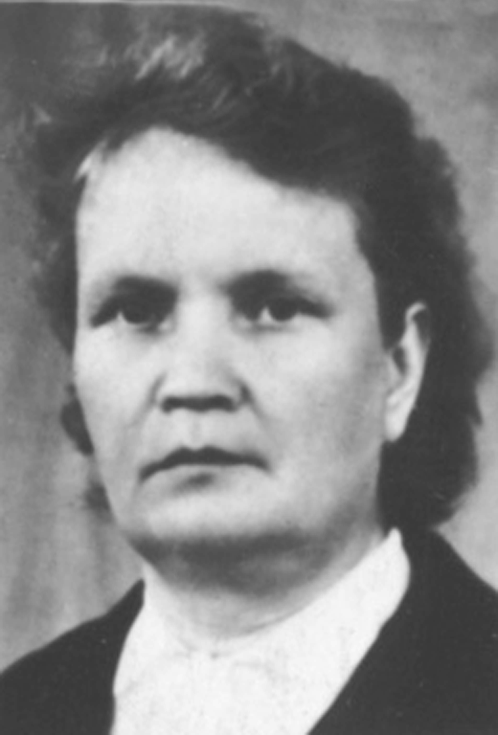
Людей неинтересных в мире нет.
Их судьбы, как истории планет.
У каждой всё особое, своё,
И нет планет, похожих на неё.

Студенческая улица, такая маленькая и домашняя. Небольшие деревянные домики за низкими заборами. И величавое четырёхэтажное здание нашей 13 школы. Мы, молодые, только что закончившие институты, спешим сюда, в страну Знаний. Нас приветливо встречает директор школы Александра Алексеевна Арефьева, в чёрном костюме и белоснежной блузке. Немножко волнуемся: «А вдруг наш декор не в порядке?» Нет, всё хорошо.
Александра Алексеевна! Сколько нежных и тёплых слов (уже на закате своей жизни) я могу сказать Вам. Удивительный человек и великая труженица! Она привлекала нас необыкновенной теплотой человеческого внимания к самым разнообразным явлениям жизни. Эта добрая, светлая женщина пестовала нас, молодых. Её принцип: « Не унижать человека, а уважать». Её замечания – это материнский наказ своему любимому чаду. И не было обид, горьких слёз, разочарований. Школа всегда была на высоте. Первые места мы удерживали и в учёбе, и в самодеятельности, и в спортивных соревнованиях. Я помню, как расстроилась Александра Алексеевна, когда мы в игре «Зарница» заняли второе место (один мальчик потерял пилотку, и нам сбросили балл). Так мог переживать за школу только неравнодушный человек.
Она покоряла нас своим талантом, умением руководить таким молодым коллективом. Казалось, она знает буквально всё: как найти подход к трудному ученику, как лучше провести урок, как правильно разговаривать с родителями.

Директор школы! Сколько было у неё забот; с утра до вечера в школе. Но как трогательно было узнать, что она интересовалась жизнью каждого члена нашего коллектива, переживала, стремилась утешить словом, помочь. Это дорогого стоит. Только редкий человек мог быть
так предан своей педагогической профессии, дарить материнство, талант, сердечную теплоту и щедрость души.

Она высоко несла звание члена Партии. Для неё это было свято. И каким удивительным блеском сияли её глаза, когда мы поздравляли Александру Алексеевну с высоким званием «Заслуженный учитель РСФСР».
Прошли годы, уже многих из нас нет в живых, но от имени тех, кто знает и помнит, хочется сказать словами великого поэта:
«Учитель! Перед именем твоим
Позволь смиренно преклонить колени».
Мухина М.М. (учитель русского языка и литературы)

***
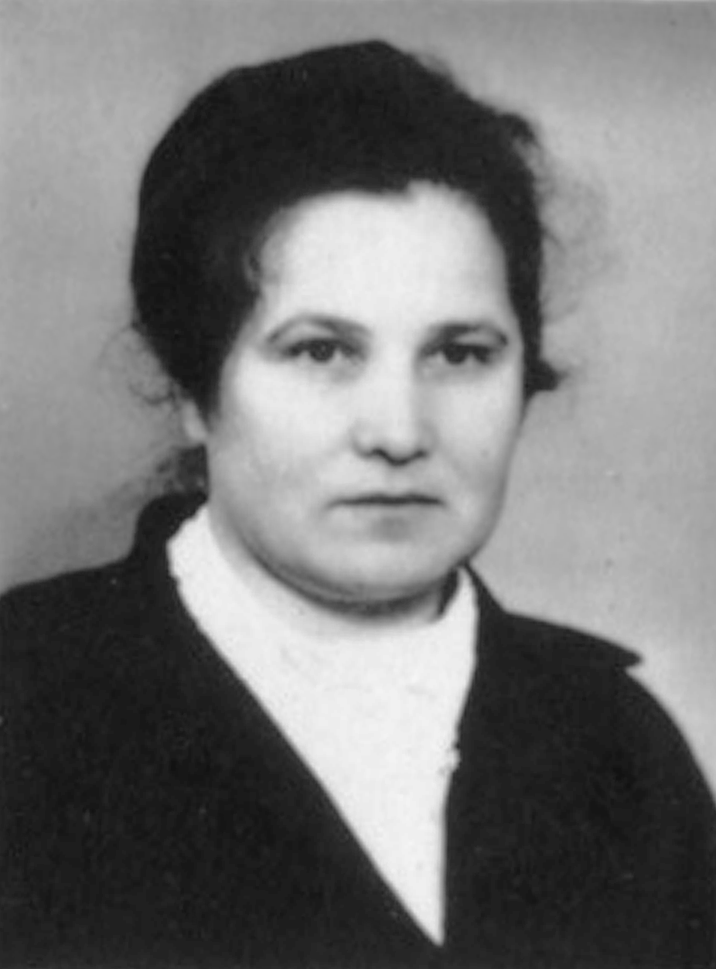
Валентина Ивановна Просина закончила в 1954 году Ленинградский педагогический институт и была направлена учителем английского языка в Воронежскую военную школу, где учились будущие лётчики. По словам Валентины Ивановны, курсанты были очень старательными учениками и хорошо занимались.
С 1961 года судьба связала её с нашей школой под номером 13: учитель английского языка, заместитель директора по учебно-воспитательной работе в течение 5 лет, а в 1969 году Валентина Ивановна становится директором школы. Быть директором очень сложно, поэтому много приходилось заниматься самообразованием, училась на курсах в Калининском (ныне Тверском) государственном университете, знакомилась с интересным опытом передовых педагогов страны, принимала участие в работе Всероссийского съезда учителей, возглавляла депутатскую комиссию по народному образованию города Новгорода. Опыт работы школы в те годы был обобщён в Москве, а коллектив награждён бронзовой медалью Выставки достижений народного хозяйства за высокие результаты в области образования и воспитания.
Заслуженный учитель школы РФ Валентина Ивановна Просина 45 лет в стенах нашей родной школы, то есть с первых дней её основания. На протяжении всех лет она жила интересами школы, передавая свой опыт коллегам.

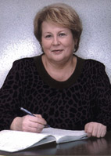

Её талант неповторим

Она – в своих учениках.

Исследователь и поэт…

Безбрежный мир в её словах.

Человек и его дело. Говорят, у людей гениальных эти два понятия чаще всего антагонистичны.
У простых смертных всё просто: хороший человек – хорошее дело, плохой…
Согласны, это довольно упрощённый подход. Согласны, каждый человек – это космос, целое мироздание, в котором всего, всего намешано.
Но вот встретится вдруг такой человек, чистоты и доброты необыкновенной, познакомившись с делом жизни которого, невольно задумаешься – да где же ты, родной, рос, кто тебя воспитал, как вообще смог ты сохранить душу свою кристальной, помыслы незамутнёнными в нашей-то жути беспросветной?!
Галина Михайловна Земскова, директор школы №13, представляется нам именно таким человеком.
Школа №13 на улице Рахманинова (а сначала на улице Студенческой)– это и есть послужной «реестр» Галины Михайловны, это и есть её дело. Дело всей её жизни. Впрочем, нет, не школа, а сотни и, может быть, тысячи уже людских судеб, в которых приняла участие, оставила свой след учитель Божьей милостью, Человек с душой чистой и открытой Галина Михайловна Земскова.
Согласитесь, входить в кабинет к руководителю, любому, немного боязно – не хочется встретить непонимание, страшновато ошибиться в своих ожиданиях…И
если тебя встречают со вниманием во взгляде и с
чуть приметной, но всё же улыбкой, становится
всё же легче.
У Галины Михайловны именно такая манера встречать посетителей. Дверь её кабинета всегда лишь приоткрыта, и любой желающий может в неё войти. Приём же будет оказан самый внимательный. Войдем в кабинет…

За столом - высокая красивая женщина, одетая модно и со вкусом: ничего лишнего, всё гармонично, в тон, соразмерно. Даже украшения – серьги, колечко, кулон – не выглядят украшением: это совершенно необходимая деталь туалета, некое композиционное его завершение.
Первое впечатление такое, что Галина Михайловна удивительно гармонирует со своей школой – светлой, просторной, и со своим кабинетом. С первых же минут она включается в работу, и уже ни звонки, ни частые посетители не могут сбить Галину Михайловну с рабочего ритма – привычного, чёткого, энергичного. В сложнейших ситуациях, которыми чреват каждый школьный день, она чувствует себя как рыба в воде – это её стихия, её любимое дело, которому отдаётся с радостью и всей душой.
Как хорошая актриса, ни словом, ни интонацией не обнаружит директор школы своего недомогания, своих житейских тревог. Это тот редкий случай, когда человек и его дело слиты прочно и органично, словно созданы друг для друга. Подозреваем, что именно родные стены школы, привычный рабочий уют кабинета и помогают ей преодолеть все хвори и невзгоды. И ещё ритм школьной жизни, когда ни на минуту не расслабиться, ибо рядом более 70 учителей и более тысячи ребят со своими проблемами.
Наблюдая работу директора школы, открываем для себя две вещи: ей удалось создать коллектив, который развивается на основе дружбы и творчества. И самое удивительное: из 70 учителей более половины имеют высшую квалификационную категорию.
Шаг за шагом раскрывалось её управленческое кредо. Обмолвилась как-то: «Я годами училась у своих коллег». На первый взгляд, какое в этом открытие, какой управленческий метод? А метод в том, чтобы не заслонять собой людей, не бояться конкуренции, не прибегать к испытанному и нередкому ещё: «Я сказала – значит делайте!» Она не над коллективом, а где-то даже в сторонке. С удивлением обнаруживаем, что Галина Михайловна не написала ни одного(!) приказа с выговором, предупреждением.

В этом, думается, главная черта хорошего руководителя: заставить людей отвечать за своё дело. Директор отличается только мерой ответственности. Во всём остальном он также постоянно учится, сомневается, поднимается по ступенькам профессионального мастерства вместе со всеми.

Двадцать пять лет назад Галина Михайловна стала директором этой школы. Третьим директором по счёту за пятьдесят лет. И в этом учебном году у Галины Михайловны сразу два юбилея: 50 лет любимой школе и 25 лет, как она в ней директор. Согласитесь, что это не совсем рядовая ситуация…

Обострённое чувство перспективы, высочайшая культура руководителя дали возможность для каждого учителя развиваться, расти, обретать своё творческое лицо. И Галина Михайловна не ошиблась. Можно только представить, сколько сил, бессонных ночей стоила директору принципиально новая парадигма школы. Совершенно иными стали контакты в коллективе: учителя интересны друг другу профессионально. А как известно, ни в чём человек не реализуется с такой полнотой, как в любимом деле.
Галина Михайловна в полной мере проявила себя, как руководитель школы именно в этой ситуации – в побуждении к творчеству. Одних убеждала, других буквально на поводке тянула, третьим сама показывала, как это увлекательно – открывать детям окружающий мир в его единстве, гармонии, в противоречиях…
Не перестаёшь удивляться её способности к многообразию актёрских ролей. В беседе с учителем биологии она биолог, с историком говорит как историк. Галина Михайловна досконально знает весь процесс школьного обучения и возможности учителей. Поэтому и руководит коллективом без грозных приказов и директив – с высокой степенью включённости в работу каждого педагога. Поэтому и выросло в нашей школе яркое созвездие учителей.
А директор… Что ж, у директора своё отношение к трудностям. Каждое утро, что бы ни случилось дома и как бы она себя ни чувствовала, Галина Михайловна – приветливая, подтянутая – входит в школу. Входит с ощущением счастья, потому что знает: сегодня, как и всегда, её ждёт неимоверно трудный и радостный рабочий день…

